鸡西市第十六中学 化学 (学科)教案20 年 月
课题 |  | 第4讲 金属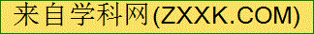和金属材料 |  | 备课人 | 刘 波
教  学  目  标[ |  | 知识目标[来 | 了解纯金属和合金，熟练掌握金属的化学性质，熟悉铁的冶炼[来
 |  | 能力目标 | 培养学生熟练运用知识，提高应考能力
 |  | 情感目标 | 振奋精神，激发斗志，增强自信  提高爱护资源，节约资源的意识
教学重点 |  | 金属的化学性质
教学难点 |  | 常见金属活动性大小的判定
主要教法 |  | 归纳法，合作探究法，讲授法
教学媒体 |  | 多媒体
教 学 过 程
, 金属材料)
1．金属材料
2．金属的物理性质(1) (2)（3） 3．合金(1)概念：(2)性质特征
, 金属的化学性质)
1．与氧气反应(写化学方程式，下同)
2．与盐酸、稀硫酸反应(以锌、铁为例)
, 金属的活动性顺序)
1．金属活动性顺序表(用元素符号表示)
2．重要应用(高频考点)
①判断金属的活动性强弱：金属的位置越靠前，它的活动性越__强__。
②判断金属与盐酸、稀硫酸是否发生反应：位于__氢前面的金属__能置换出盐酸、稀硫酸里的氢(K、Ca、Na除外)。③判断金属与盐溶液是否发生反应：位于__前面__的金属能把位于__后面__的金属，从它们__化合物的溶液__里置换出来。
3．金属与盐溶液反应
4．金属氧化物的化学性质
(1)与C反应(以氧化铁、氧化铜为例)
(2)与H₂反应

(3)与酸反应
Fe₂O₃
CuO
5．置换反应：由__一种单质和一种化合物__反应，生成__另一种单质和另一种化合物__。
, 金属的冶炼)
1．地球上金属资源广泛地存在于地壳和海洋中，除少数很不活泼的金属如__金__、__银__等以__单质__形式存在外，其余都以__化合物__的形式存在。
2．一氧化碳还原氧化铁，如下图所示：

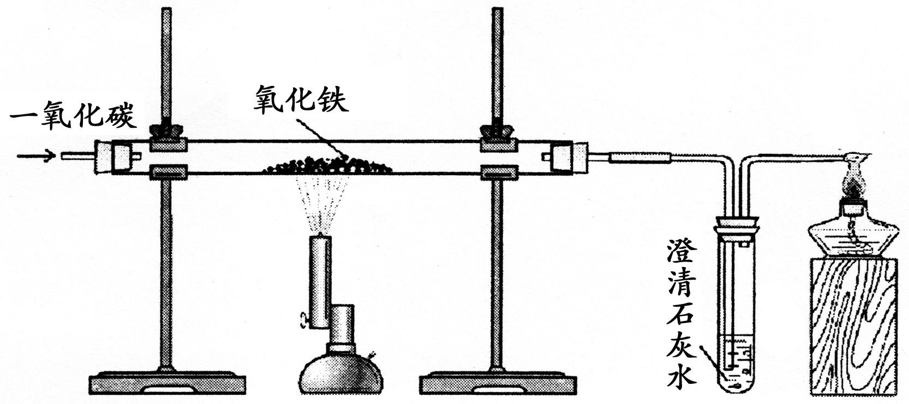
(1)现象：玻璃管内__红色粉末逐渐变黑__，试管内__澄清的石灰水变浑浊__。
(2)操作顺序：
(3)尾气处理：因CO有毒，会污染空气，所以必须对尾气进行__点燃__或__用气球收集__的处理。
, 铁的锈蚀与防护)
1．铁制品锈蚀的过程，实际上是铁与空气中的__氧气__、__水蒸气__等发生化学反应的过程。
2．防锈措施：（1）（2）（3）
3．金属资源的保护：（1）（2）（3）（4）
小结：学完本节课你有哪些收获和疑问
作业拓展：
课后  反思 | 教学成败得失及改进设想：

